C# Term Project Report

#2 심시티

20154073

강다현

구현

<구현 2>

**블록의 크기는 캡처 및 보기 쉽도록 하기 위해 사이즈를 10\*10으로 줄여서 실행했습니다.**

1. 도로 옆 블록에만 건물 건설가능, 다른 블록에 건설하려 하면 error 메시지 출력

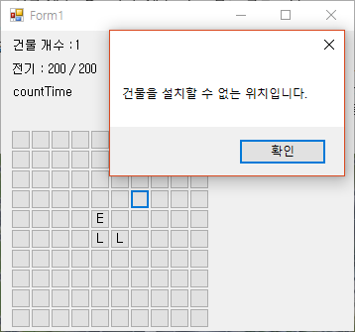

화면의 L로 표시된 부분 상하좌우에만 건물 설치가능,

이 외의 지역은 건물을 설치할 수 없다는 경고 메시지 출력

1. 도로는 전기, 오수, 수도를 연결된 집에 전달, 집 구현 시 자원 변화

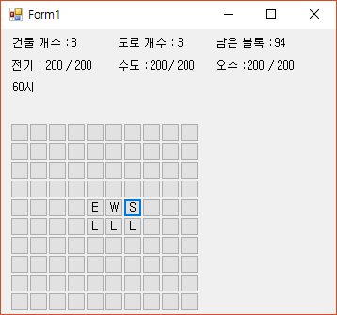

길 옆에 발전소, 급수원, 오수 처리장을 건설, 자원을 확보합니다.

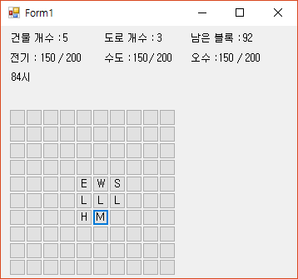

주택과 맨션을 설치, 각각의 자원이 소모되는 화면입니다.

1. 건설된 건물 철거 구현(사용된 자원 반환)

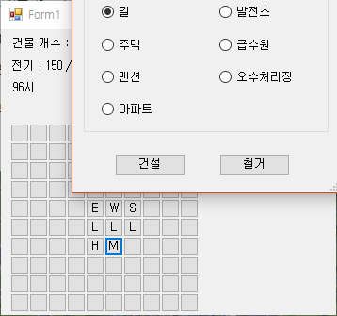

건물을 철거하기 위해 블록을 선택,

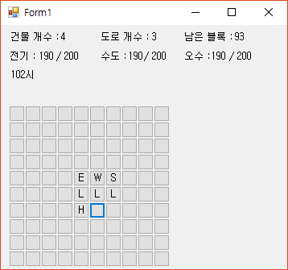

맨션 철거 시 사용되었던 자원이 전부 반환

1. 상단에 건물 개수, 도로 개수, 남은 블록 개수, 현재 사용중인 자원과 가용 자원 보이기

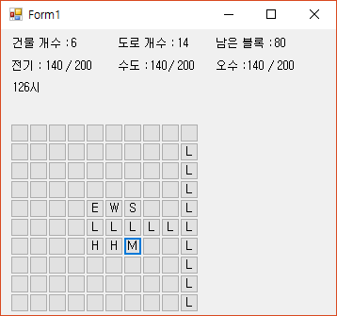

상단에 각각의 도로개수, 건물 개수, 남은 블록 개수 및 가용 자원 사용가능 자원 표시

1. 실행 시간 기준 30초가 지나면 게임 시간으로는 6시간이 흐르도록 구현

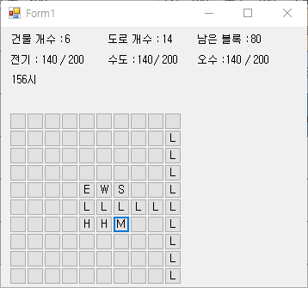

가용 자원 하단에 30초 마다 6시간씩 값이 증가하는 레이블을 표시

1. 아파트는 12시간 당 오수, 전기, 수도 모두 -2의 추가 자원을 요구하도록 구현

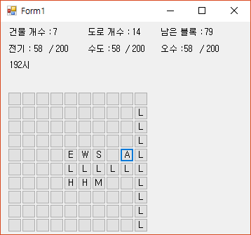

180시에 설치한 아파트가 192시(12시간이 지난 후) 자원이 2씩 감소

1. 시간 흐름으로 인해 자원 제공량보다 요구량이 많아지면 사용자 알람 구현

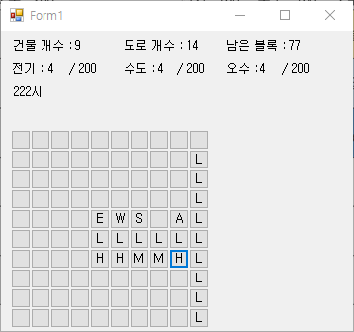

아파트가 사용하는 자원이 증가함에 따라 자원을 빠르게 소모시켰습니다.

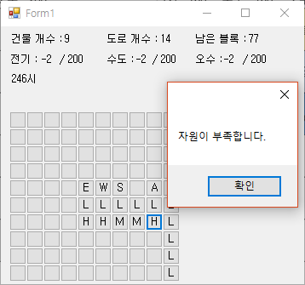

자원이 소모됨으로 인해 사용 자원이 마이너스로 떨어져 알람이 발생

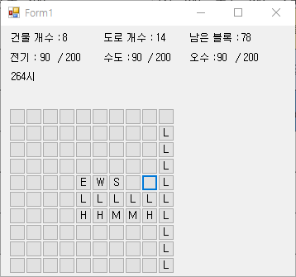

또한 12시간마다 사용 자원이 증가하는 아파트를 철거한 경우,

아파트가 사용한 모든 자원을 반환